**Rancang Bangun Kalibrator Autoclave Berbasis Iot (Internet Of Things) Dengan Penyimpanan Data**

**Arman Maulana Akbar**

Sekolah Tinggi Ilmu Kesehatan Semarang

**Diah Rahayu Ningtias**

Sekolah Tinggi Ilmu Kesehatan Semarang

**Bayu Wahyudi**

Sekolah Tinggi Ilmu Kesehatan Semarang

Jl. Kolonel Warsito Sugiarto KM 2,5 Gunungpati Semarang 50222

*Korespondensi penulis:* [*diahrahayuningtias@email.com*](mailto:diahrahayuningtias@email.com)

***Abstract****.*Sterilization is the eradication of materials, substances, or tools from various live microorganisms or their resting stages. Bacterial and fungal vegetative cells can be killed at a temperature of 60 °C within 5 to 10 minutes. A data logger is a tool used to monitor the temperature inside an autoclave. Previous research on "Autoclave Data Logger" aimed to assist in recording temperature activities within the autoclave. When the device is turned on, it automatically records the temperature inside the autoclave and stores the temperature data read on an SD card. After the sterilization process is completed, the SD card is retrieved for reading on a personal computer in Excel format or converted into a graph. Therefore, the author developed an IoT-based autoclave calibrator tool with data storage. This IoT-based autoclave calibrator tool with data storage utilizes the ESP32 microcontroller for programming and as a source in the IoT system. The ESP32 is used to control the input from the waterproof DS18b20 sensor, which functions to read or detect the temperature in the autoclave. The data read by the sensor will be displayed on the IoT platform, which is the Blynk IoT application, and after the results are displayed on the IoT platform, they will be stored on an SD card.

**Keyword:** *Sterilization, Data logger, SD Card, ESP 32, Blynk IoT, DS18b20 waterproof sensor.*

**Abstrak** Sterilisasi adalah pembasmian suatu material bahan ataupun alat dari berbagai mikroorganisme hidup atau stadium istirahatnya. Sel –sel vegetatif bakteri dan fungi dapat dimatikan pada suhu 60 °C dan dalam waktu 5 – 10 menit. Data logger yaitu alat untuk memantau suhu dalam autoclave. Penelitian sebelumnya tentang “*Data logger autolave”* penelitian ini bertujuan untuk membantu pencatatan aktivitas suhu dalam *autoclave.* ketika alat dinyalakan maka otomatis akan merekam sushu didalam *autoclave* tersebut dan menyimpan data suhu yang terbaca dalam *SD card*. Setelah melakukan proses *sterilisasi* selesai *SD card* diambil untuk dibaca secara *personal computer* dalam bentuk excel atau dibuat menjadi grafik. Maka dari itu penulis membuat alat kalibrator *autoclave* berbasis iot dengan penyimpanan data,alat kalibrator *autoclave* berbasis iot dengan penyimpanan data ini menggunakan mikrokontroler ESP 32 sebagai programing dan sumber pada sistem IoT.ESP 32 ini digunakan sebagai pengatur input sensor *waterproof* DS18b20,sensor waterproof DS18b20 ini merupakan sensor digital yang tahan air berfungsi untuk membaca atau mendeteksi suhu pada autoclave. Data yang telah di baca oleh sensor akan di tampilkan di IoT yang berupa aplikasi Blynk IoT,setelah data hasil di tampilkan di IoT hasil tersebut akan disimpan di SD card.

**Kata kunci:** Sterilisasi, Data logger, SD *Card,* ESP 32, Blynk IoT, sensor waterproof DS18b20.

**LATAR BELAKANG**

Sterilisasi adalah pembasmian suatu material bahan ataupun alat dari berbagai mikroorganisme hidup atau stadium istirahatnya. Sel –sel vegetatif bakteri dan fungi dapat dimatikan pada suhu 60 °C dan dalam waktu 5 – 10 menit. Namun spora fungi dapat mati pada suhu di atas 80 °C dan spora bakteri baru mati diatas suhu 120 °C selama 15 menit. Sterilisasi dan pasteurisasi dapat di capai dengan cara pemanasan lembab, pemanasan kering, filtrasi, penyinaran, atau bahan kimia. Semakin tinggi tingkat kontaminasi mikroorganisme pada suatu alat ataupun bahan maka jumlah spora semakin banyak yang termo resisten sehingga diperlukan waktu pemanasan yang lebih lama (Astuty & Angkejaya, 2022).

Sterilisasi peralatan medis yang terkontaminasi patogen sangat penting dalam mencegah infeksi sekunder. Saat ini, instrumen medis disterilkan dengan autoclave, perawatan sinar gamma, paparan sinar UV, dan penggunaan gas seperti etilen oksida, hidrogen peroksida, formaldehida, asam perasetat. Setiap metode sterilisasi memiliki kelebihan dan kekurangan (Sakudo et al., 2019).

Autoclave merupakan alat sterilisasi dengan ruang tertutup yang terbuat dari logam yang berfungsi mensterilkan peralatan bedah

*Autoclave* merupakan salah satu alat yangdiandalkan untuk dapat membunuh *endospora,* yaitu sel resisten yang dihasilkan oleh bakteri, sel ini tahan terhadap pemanasan, kekeringan, dan antibiotik. Pada *spesies* yang sama, *endospora* dapat bertahan hidup pada kondisi lingkungan yang dapat membunuh sel vegetatif bakteri tersebut. *Endospora* dapat dibunuh pada suhu 100 °C, yang merupakan titik didih air pada tekanan *atmosfer* normal. Pada suhu 121 °C, *endospora* dapat dibunuh dalam waktu 30 menit, untuk mengetahui seberapa presisi suhu didalam *autoclave* ketika dilakukannya *sterilisasi,* maka diperlukannya alat yang bernama kalibrator *autoclave* (data logger). Pada saat dalam proses *sterilisasi*,kalibrator *autoclave* (data logger) memberikan informasi mengenai data suhu di dalam *autoclave* pada saat proses sterilisasi berlangsung. Berdasarkan data suhu yang terbaca dan tersimpan pada data logger, akan diketahui ketepatan suhu pada *autoclave* (Bayu et al., 2017).

Data logger adalah suatu alat elektronik yang berfungsi untuk mencatat data dari waktu ke waktu secara continue. Beberapa data logger menggunakan personal komputer dan software sebagai tempat menyimpan data dan menganalisis data. Data yang disimpan di harddisk dapat diakses kapanpun kita inginkan. Hal ini termasuk beberapa perangkat akuisisi data seperti plug-in board atau sistem komunikasi serial yang menggunakan komputer sebagai sistem penyimpanan data real time. Hampir semua pabrikan menganggap sebuah data logger adalah sebuah perangkat yang berdiri sendiri (stand alone device) yang dapat membaca berbagai macam tipe sinyal elektronika dan menyimpan data di dalam memori internal untuk kemudian di-download ke sebuah komputer (Farola et al., 2021).

Saat mulai proses sterilisasi, data logger akan memberikan informasi mengenai data suhu di dalam *autoclave* saat proses sterilisasi berlangsung. Berdasarkan data suhu yang terbaca dan tersimpan pada data logger, akan diketahui ketepatan suhu pada autoclave. Apabila suhu yang terbaca oleh data logger tidak sesuai dengan standar suhu untuk sterilisasi, maka proses sterilisasi pada autoclave tersebut tidak tercapai. Jika proses sterilisasi pada *autoclave* tidak tercapai maka akan mengakibatkan tertinggalnya bakteri pada alat-alat atau benda sehingga dapat menyebabkan terjadinya infeksi kepada pengguna alat maupun pasien. Pada penelitian yang telah dilakukan oleh Dwinta Mussetyarsih (2014) yang telah membuat “Data Logger Autoclave”, Pada penelitian sebelumnya sensor yang digunakan adalah LM35 dimana kekurangannya adalah akan sulitnya membuat *chasing* untuk sensor tersebut dikarenakan untuk ketahanan panas untuk sensor LM35 rendah. Dari latar belakang tersebut penulis bertujuan merancang suatu alat yang berjudul “Data Logger Autoclave berbasis mikrokontroler ATMEGA 328” dengan menggunakan sensor yang lebih tahan terhadap suhu panas dan tekanan tinggi(Bayu K. dkk, 2017).

Maka dari itu tujuan dari penulisan ini melakukan penelitian dan membuat alat yang lebih kuat dalam suhu panas dan lebih *simple* untuk di oprasikan dalam penelitian saya menggunakan sensor suhu *waterprof*  Ds18B20 sensor suhu yang tahan air mudah digunakan,dirancang dengan baik,dan praktis untuk mengukur suhu dalam kondisi apapun.Sensor suhu digital satu kabel denga presisi 12 bit dari konverter digital ke analog bawaan,prinsip kerjanya di dasarkan pada konversi suhu ke format digital secara langsung dan beroprasi dalam mode daya parasit sensor ini memiliki rentan pengukuran suhu dari -55 °C sampai 125 °C dan dengan penyimpanan data menggunakan cd card dapat memudahkan pengguna untuk dapat membuka data yang telah di ambil tanpa harus menggunakan hp yang digunakan khusus untuk melakukan pengukuran.

**KAJIAN TEORITIS**

Pada penelitian ini, data logger digunakan sebagai alat untuk memantau suhu dalam autoclave. Penelitian sebelumnya tentang “*Data logger autolave”* melakukan pencatatan aktivitas suhu dalam *autoclave.* Ketika alat dinyalakan maka otomatis akan merekam sushu didalam *autoclave* tersebut dan menyimpan data suhu yang terbaca dalam *SD card*. Setelah melakukan proses *sterilisasi* selesai *SD card* diambil untuk dibaca secara *personal computer* dalam bentuk excel atau dibuat menjadi grafik. Penelitian ini menggunakan sensor LM35 dimana kekuranganya akan sulit membuat *chasing* untuk sensor tersebut dikarenakan untuk ketahanan panas untuk sensor LM35 rendah. Dari latar belakang tersebut penulis bertujuan merancang suatu alat yang berjudul “Data Logger Autoclave berbasis mikrokontroler ATMEGA 328” dengan menggunakan sensor yang lebih tahan pada suhu panas dan bertekanan (Bayu K dkk, 2017).

Pada penelitian sebelumnya juga yang dilakukan oleh jiwatami dengan judul *“Aplikasi Termokopel untuk Pengukuran Suhu Autoklaf”* Autoclave adalah alat yang digunakan untuk mensterilkan peralatan medis seperti pisau bedah dan gunting. Proses sterilisasi autoklaf adalah dengan memberikan energi panas pada autoklaf. Uap panas akan naik ke ruang tertutup. Sistem kontrol akan memonitor suhu hingga suhu yang diinginkan tercapai (121-124 °C). Pengukuran suhu di dalam autoklaf dilakukan dengan menggunakan sensor termokopel (Jiwatami, 2022).

**A. Sterilisasi**

Sterilisasi adalah suatu proses untuk membunuh semua jasad *renik* yang ada sehingga jika ditumbuhkan didalam suatu medium tidak ada lagi jasad *renik* yang dapat berkembang biak. Ada juga yang menyebut *Sterilisasi* yaitu proses atau kegiatan membebaskan suatu bahan atau benda dari semua bentuk kehidupan. Untuk melakukan sterilisasi diperluka alat pensterilan, dimana alat yang biasa digunakan yaitu *autoclave* yang juga disebut dengan pensterilan basah. *Autoclave* merupakan alat yang digunakan untuk mensterilkan suatu benda yang menggunakan uap dan bertekanan tinggi (121℃,1,5Psi) selama kurang lebih 15 menit. Pada suhu yang tinggi inilah yang akan membunuh *mikroorganisme*, terut ama ditujukan untuk membunuh *endospora*, yaitu sel *resisten* yang diproduksi oleh bakteri (Nugraha et al., 2022).

**B. Autoclave**

*Autoclave* adalah alat untuk *mensterilkan* berbagai macam alat dan bahan yang digunakan dalam *mikrobiologi*. Metode yang digunakan adalah menggunakan uap air panas bertekanan. *Autoclave* atau *oven* panas kering adalah salah satu alat *sterilisasi* yang paling efektif untuk peralatan dan perlengkapan. Biasanya pada saat *sterilisasi* berlangsung, proses vakum setidaknya membutuhkan waktu yang singkat. Proses *sterilisasi* akan terjadi dimana uap panas di bawah tekanan sekitar 2 sampai 4 bar dan pada suhu 120 derajat sampai 140 derajat selama kira-kira 1 sampai 30 menit. Prosedur *sterilisasi* di dalam *autoclave* dibagi menjadi 3 fase kondisi, fase pertama adalah kondisi pada saat *autoclave* tersebut mulai menaikkan suhu dan tekanan pada *autoclave*, fase kedua adalah *autoclave* mulai untuk proses *sterilisasi* dan fase ke tiga adalah kondisi *autoclave* tersebut mengalami pendinginan (Nugraha et al., 2022).

**C. Penyimpanan data**

Sebuah layanan penyimpanan data berbasis web yang disediakan oleh penyedia layanan penyimpanan (SSP/*storage service provider*), sebuah perusahaan yang menyediakan ruang penyimpanan komputer dan manajemen yang terhubung dengan perusahaan lain. SSP akan melakukan *backup*, mengarsip, mengamankan dan mengenkripsi data dari lokasi perusahaan yang berbeda-beda, sehingga semua perusahaan dapat bersama-sama menggunakan data secara efektif. Ada beberapa type dari SSP ini, pelanggan dapat membayar secara bulanan atau tahunan dengan banyaknya pembayaran tergantung dari kapasitas ruang penyimpanan yang disewa. Beberapa *provider* bahkan menyediakan layanan penyimpanan gratis, yang mempunyai kapasitas penyimpanan yang terbatas, untuk individual komputer atau perusahaan kecil (Hernawati, 2012).

**D. *Internet of Things (IOT)***

Menurut Farhan Adani dalam jurnalnya berjudul “*Internet Of Things*: Sejarah Teknologi Dan Penerapannya”. Mengatakan *Internet of Things* (IoT) merupakan suatu jaringan yang menghubungkan berbagai objek yang memiliki identitas pengenal serta alamat IP, sehingga dapat saling berkomunkasi dan bertukar informasi mengenai dirinya maupun lingkungan yang diinderanya. Objek- objek dalam IoT dapat menggunakan maupun menghasilkan layanan- layanan dan saling bekerjasama untuk mencapai suatu tujuan bersama*. Internet of things* atau yang biasa disebut dengan IOT ini merupakan istilah suatu akses perangkat elektronik yang melalui internet, akses perangkat ini dapat berhubungan manusia dengan perangkat atau perangkat dengan perangkat dengan menggunakan jaringan internet. Akses dilakukan untuk berbagi data ataupun keamanan dalam aksesnya. Cara kerja dari IoT yaitu setiap benda harus memiliki sebuah alamat *Internet Protocol* (IP) (Adani & Salsabil, 2019).

Alamat *Internet Protocol* (IP) adalah sebuah identitas dalam jaringan yang membuat benda tersebut bisa diperintahkan dari benda lain dalam jaringan yang sama. Selanjutnya, alamat *Internet Protocol* (IP) dalam benda-benda tersebut akan dikoneksikan ke jaringan internet. Dengan demikian pengguna dapat memberi perintah atau memantau benda tersebut yang sudah terkoneksi, dan juga benda tersebut dipasang sensor. Sensor digunakan untuk memperoleh informasi yang diinginkan, setelah memperoleh informasi, benda tersebut dapat mengolah informasi dan dapat berkomunikasi dengan benda lain dengan alamat IP sehingga terjadi pertukaran informasi (Artiyasa et al., 2021).

**METODE PENELITIAN**

Pada penelitian ini pengambilan data dilakukan di CV. Bartec Utama Mandiri (BUMA), menggunakan *Autoclave* dengan merk BUMA. Langkah penelitian di awali dengan pembuatan kalibrator *autoclave* berbasis IOT (Internet Of Things) dengan penyimpanan data, melakukan uji fungsi, pengumpulan data, analisis data dan kesimpulan. Yang ditunjukan pada Gambar 1.

Pembuatan Kalibrator Autoclave Berbasis IOT Dengan Penyimpanan Data

Uji Fungsi

Pengumpulan Data

Analisis Data

Kesimpulan

**Gambar 1.Flowchart Penelitian**

Pada Gambar 1 dibuat alat kalibrator *autoclave* berbasis iot dengan penyimpanan data, alat kalibrator *autoclave* berbasis iot dengan penyimpanan data ini menggunakan mikrokontroler ESP 32 sebagai programing dan sumber pada sistem IoT. ESP 32 ini digunakan sebagai pengatur input sensor *waterproof* DS18b20, sensor *waterproof* DS18b20 ini merupakan sensor digital yang tahan air berfungsi untuk membaca atau mendeteksi suhu pada autoclave. Data yang telah di baca oleh sensor akan di tampilkan di IoT yang berupa aplikasi Blynk IoT, setelah data hasil di tampilkan di IoT hasil tersebut akan disimpan di SD Card.

1. **Perancangan Hardware**

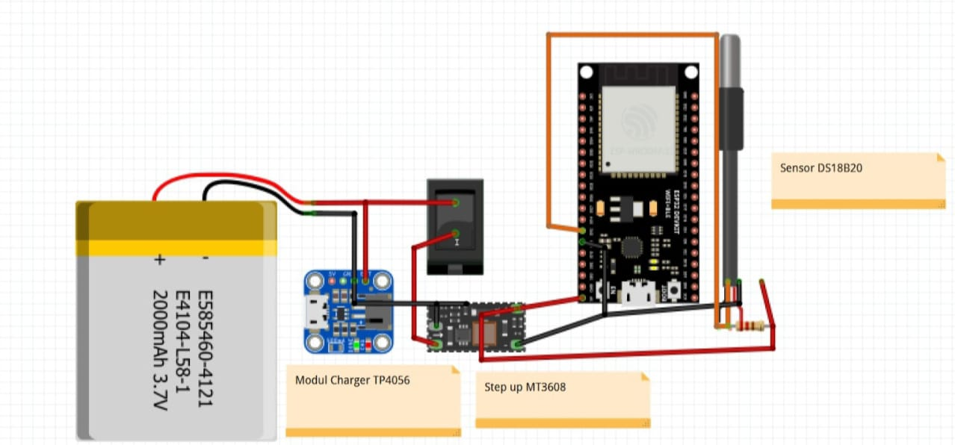

**Gambar 2. Wiring Alat**

Pada wiring Gambar 2 di atas penulis menggunakan komponen ESP 32 adalah Mikrokontroler System-on-Chip ESP-32 mendukung Wi-Fi 802,11 b/g/n konsumsi mode ganda dan jarak transmisi jauh (20m) Bluetooth 4.2, dan berbagai periferal. Komponen 8266A, pada dasarnya adalah prosesor dua inti yang dapat memiliki clock hingga 240 MHz. Selain itu, ia memiliki memori flash 4MB, peningkatan jumlah pin GPIO dari 17 menjadi 36, dan tambahan 16 pin saluran PWM. Prosesor ini terdiri dari total dua inti pusat (prosesor Extensa LX6, dibuat dengan teknologi 40 nm). Inti CPU individual dapat dimanipulasi. Data dan instruksi dapat disimpan dalam SRAM on-chip sebesar 520 KB. Misalnya, modul SOC ESP32-Wrover memiliki flash SPI eksternal sebesar 4 MB dan tambahan PSRAM SPI sebesar 8 MB untuk digunakan dalam aplikasi khusus (RAM Pseudo-statis) (Babalola et al., 2022). Sensor DS18b20 merupakan Sensor suhu *waterprof*  probe sensor suhu *digital* tahan air pra-kabel, panjang satu meter, tersegel, tahan air dan diproduksi oleh perusahaan semikonduktor Dallas dan maxim terintegrasi dalam versi tahan air. Mudah digunakan, dirancang dengan baik, dan praktis untuk mengukur suhu dalam kondisi lingkungan apa pun (Maheswara et al., 2023). Ini adalah sensor suhu digital 1 kabel dengan presisi 12bit dari*konverter digital* ke analog bawaan. Prinsip kerjanya didasarkan pada konversisuhu ke format *digital* secara langsung dan beroperasi dalam mode daya parasit. Pengoperasian sensor ini didasarkan pada protokol komunikasi serial 1 kabel dan menyimpan kode serial unik 64-bit. Berikut ini merupakan conton sensor suhu *waterprof* DS18b20. *Buzzer* merupakan komponen yang dapat merubah sinyal listrik menjadi sinyal suara (Hidayatullah, 2020). Battery merupakan komponen yang merubah energi kimia yang disimpan menjadi sumber tegangan, spesifikasi Kapasitas: 1100mah, tegangan Constant Tiap Cell : 3.7 Volt, tegangan Maksimal Tiap Cell : 4.2 Volt, tegangan Constant Total : 11.1 Volt, tegangan Maksimal Total : 12.6 Volt, dimensi : P 7.4 x L 3.4 x T 1.7 CM, berat : 86 Gram, C Point Discharge : 25C, C Point Charge : 5C, konektor : T Plug (Kho, 2022)

Cara kerja, tegangan input sebesar 3,97V diperoleh dari sumber daya baterai, kemudian memberikan daya kepada semua komponen. Pada saat kondisi ini terjadi *buzzer* akan berbunyi kemudian setelah perangkat terhubung pada jaringan Wi-Fi ESP 32 kemudian sistem akan mengaktifkan sensor suhu *waterproof* DS18b20 dan siap untuk diletakan pada autoclave setelah itu sensor akan membaca suhu dan di tampilkan pada aplikasi Blynk IoT yang dapat di akses menggunakan hp.

1. **Flowchart Dan Perancangan Software**

Unggah Sketsa Pada ESP 32

Buatlah Proyek Pada Aplikasi Blynk

Siapkan Token Otentikasi Konfirmasi Blynk Untuk Arduino

Buatlah Program Pada Arduino IDE

Uji Fungsi Sistem

**Gambar 3. Flowchart Perancangan Software**

Pada Gambar 3 di buat perancangan software yang diawali dengan membuat desain atau proyek pada aplikasi blynk IoT tambahkan widget untuk menampilkan suhu, grafik, waktu, dan judul kalibrator autoclave. Setelah mendapatkan otentikasi dari proyek blynk IoT kemudian buka arduino IDE salin token yang nanti akan di masukan dalam sketsa arduino seperti Inisialisasi koneksi Blynk dengan token otentikasi, konfigurasi sensor *waterproof* DS18b20,baca data suhu dari sensor,tampilkan suhu di aplikasi Blynk,tampilkan waktu dan grafik,simpan data suhu pada kartu SD sesuai yang di butuhkan,setelah itu unggah sketsa pada ESP 32 cek fungsi kinerja pada aplikasi Blynk IoT pastikan set up hardware juga menyala dam pastikan suhu yang di baca tertampil pada aplikasi blynk IoT.

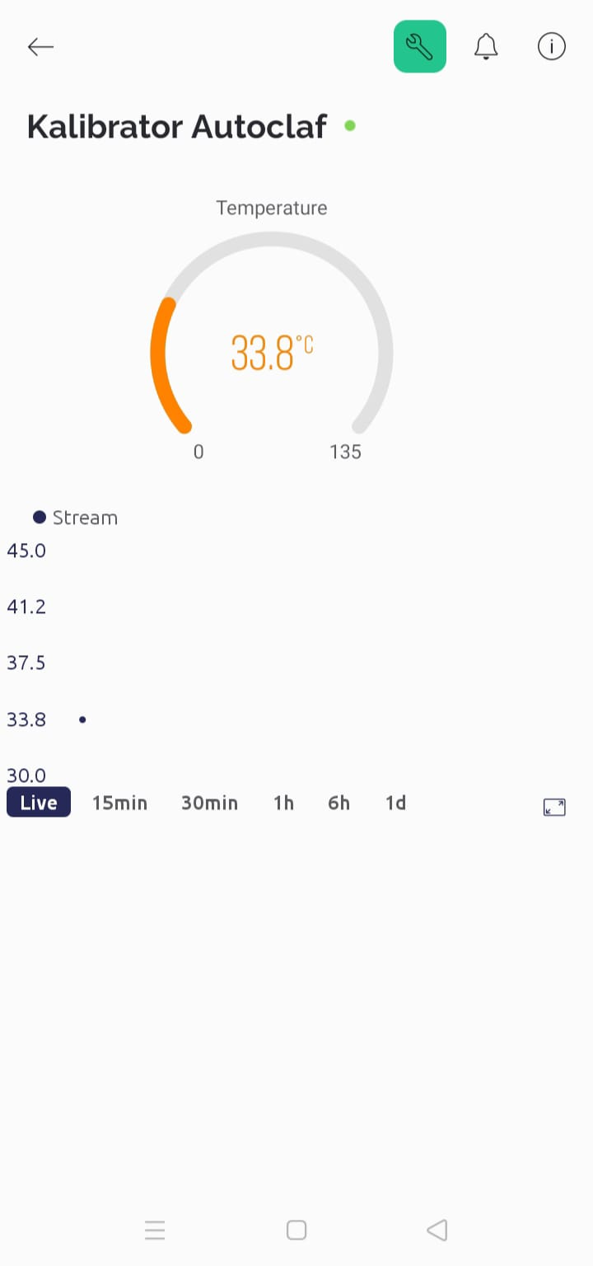

**Gambar 4. Tampilan Pada Aplikasi Blynk IoT**

Pada Gambar 4 Setelah perancangan *hardware* selesai dibuat, selanjutnya dilakukan perancangan *software* yaitu berupa aplikasi blynk IoT. *Blynk* merupakan platform sistem operasi iOS maupun Android sebagai kendali pada modul Arduino, *Raspberry Pi*, ESP32 dan perangkat sejenis lainnya melalui internet . Penggunan aplikasi *Blynk* sangat mudah, untuk penggunaannya dapat menggunakan android maupun ios. Aplikasi *Blynk* tidak terikat dengan komponen atau chip manapun, namun harus mendukung board dengan memiliki akses *wifi* untuk dapat berkomunikasi dengan hardware yang digunakan. Aplikasi *Blynk* memiliki 3 komponen utama.yaitu Aplikasi, Server, dan Libraries. *Blynk* server berfungsi untuk menangani semua komunikasi diantara *smartphone* dan *hardware* (Harir et al., 2019). Aplikasi *Blynk adalah* salah satu kemajuan teknologi informasi yang cukup populer di kalangan pengguna *smartphone* karena *user interface* yang cukup simpel, banyak fitur yang disajikan oleh *Blynk*, dan cukup mudah di Akses. *Blynk* dapat dijadikan perantara untuk memantau suatu kondisi objek (Artiyasa et al., 2021). Cara membuat projek di aplikasi ini sangat gampang, tidak sampai 5 menit yaitu dengan cara drag and drop. Blynk tidak terkait dengan module atau papan tertentu. Dari aplikasi inilah kita dapat mengontrol apapun dari jarak jauh dimana pun kita berada dengan catatan terhubung dengan internet. Hal inilah yang disebut dengan IOT Pembacaan suhu dalam alat ini secara real time jadi setiap 10 detik akan membaca suhu dan di akan tampilkan pada aplikasi blnk Iot (Vitrasia, 2019).

1. **Uji Fungsi**

Pada proses pengambilan data menggunakan alat yang telah saya buat, langkah pertama yaitu dengan menyiapkan *autoclave* dengan mengecek air yang tersedia harus sesuai atau bersih agar tidak merusak autoclave tersebut. Setelah itu, nyalakan Autoclave dan letakan alat di dalam *Autoclave* pada posisi di tengah agar proses pembacaan suhu lebih efektif, lalu tutup autoclave dan tekan tobol start maka proses sterilisasi akan di mulai. Selanjutnya alat kalibrator autoclave akan membaca suhu secara *real time* dan hasil suhu akan di tampilkan melalui aplikasi blynk IoT data yang dibaca dalam aplikasi akan di simpan pada SD Card.

**Tabel 1. Tabel Uji Fungsi**

|  |  |  |  |
| --- | --- | --- | --- |
| NO | Waktu | Kalibrator | Autoclave |
| 1. | 1 Menit | 29,4 | 30,5 |
| 2. | 2 Menit | 29,5 | 30,6 |
| 3. | 3 Menit | 29,6 | 30,7 |
| 4. | 4 Menit | 29,6 | 30,8 |
| 5. | 5 Menit | 29,7 | 30,8 |
| 6. | 6 Menit | 29,8 | 30,9 |
| 7. | 7 Menit | 29,9 | 30,9 |
| 8. | 8 Menit | 30,2 | 31,2 |
| 9. | 9 Menit | 30,3 | 31,3 |
| 10. | 10 Menit | 30,4 | 31,4 |

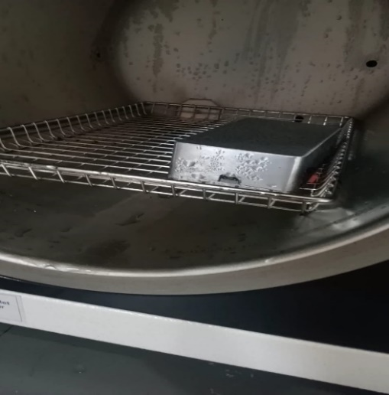

**Gambar 5. Pengambilan Data**

Pada Gambar 5 menunjukan skema pengambilan data di CV. Bartec Utama Mandiri (BUMA) yang di atur posisi terbaik untuk melakukan pengambilan data yaitu pada posisi di tengah.

**HASIL DAN PEMBAHASAN**

**Gambar 6. Grafik Pengujian Pada alat Autoclave**

Berdasarkan Gambar 6 dapat diketahui bahwa sensor waterproof DS18b20 dapat membaca atau merespon suhu yang di hasilkan pada perubahan suhu autoclave. Pada pengukuran yang dilakukan pada suhu 30.5 °C,30.6 °C,30.7 °C,30.8 °C,30.8 °C,30.9 °C,30.9 °C,31.2 °C,31.3 °C,31,4 °C suhu yang terbaca pada alat yaitu 29.4 °C,29.5 °C,29.6 °C,29.6 °C,29.7 °C,29.8°C,29.9 °C,30,2 °C ,30.3 °C,30.4 °C serta waktu yang di tunjukan 1 menit, 2menit, 3 menit , 4 menit, 5 menit,6 menit,7 menit,8 menit,9 menit,10 menit pada pengukuran tersebut di dapatkan hasil yang menunjukan pola linier pada kurvanya. Setelah melakukan uji fungsi pada alat autoclave selisih 1°C pada kalibrator dimana nilai tersebut masih masuk pada nilai toleransi akan tetapi pada menit 20 s/d 40 menit jaringan terputus karena sudah masuk proses vacum sekitar -75 sehigga pada aplikasi blynk tidak dapat memantau suhu tetapi data tersimpan pada SD card, semakin tinggi proses vacum semakin susah jaringan terkoneksi dengan baik karena proses vacum merupakan proses kedap udara dimana tidak ada udara di dalam autoclave.

**KESIMPULAN DAN SARAN**

Kalibrator *autoclave* berbasis IoT *(Internet Of Thing*s) dengan penyimpanan data telah di buat pada penelitian ini menggunakan sensor *waterproof* DS18b20 sebagai sensor untuk pembacaan suhu di dalam *autoclave*. Pada penelitian ini sensor waterproof DS18b20 dapat membaca perubahan suhu di dalam autoclave ,yang dapat menampilkan nilai suhu yang di transfer pada ESP 32 kemudian hasil dapat dilihat pada aplikasi Blynk IoT pada android maupun ios secara *realtime* dengan penyimpanan data yang di simpan dalam CD Card. Semakin tinggi proses vakum semankin sulit jaringan untuk tersambung pada perangkat karena vakum merupakan proses utama sterilisasi dengan autoclave yang bekerja menghilangkan udara dengan menghilangkan udara uap dapat menyentuh semua permukaan bahan secara merata. Maka dari itu pada proses vakum sekitar -75 jaringan terputus sehingga tidak dapat memantau tetapi data suhu yang di baca dapat di lihat pada SD Card.

**DAFTAR REFERENSI**

Adani, F., & Salsabil, S. (2019). Internet of Things: Sejarah Teknologi Dan Penerapannya. Isu Teknologi STT Mandala, 14(2), 92–99.

Artiyasa, M., Nita Rostini, A., Edwinanto, & Anggy Pradifta Junfithrana. (2021). Aplikasi Smart Home Node Mcu Iot Untuk Blynk. Jurnal Rekayasa Teknologi Nusa Putra, 7(1), 1–7. <https://doi.org/10.52005/rekayasa.v7i1.59>

Astuty, E., & Angkejaya, O. W. (2022). Pelatihan Sterilisasi Alat Dan Bahan Medis Pada Anggota Tim Bantuan Medis Vertebrae Fakultas Kedokteran Universitas Pattimura. Society: Jurnal Pengabdian Masyarakat, 1(5), 284–290. <https://doi.org/10.55824/jpm.v1i5.137>

Bayu, K., Fajrin, H. R., & Handoko, B. S. (2017). Data Logger Autoclave Berbasis Mikrokontroler Atmega 328. Repository UMY, 328, 1–5.

Farola, N. A. I., Gumiwang, H., & Sumber, S. (2021). Nine Channel Temperature Data Logger in Measuring the Effectiveness of the Sterilization Process of Medical Instruments with Dry Sterilization. International Journal of Advanced Health Science and Technology, 1(1), 26–33. <https://doi.org/10.35882/ijahst.v1i1.5>

Harir, R., Novianta, M. A., & Kristiyana, D. S. (2019). Jurnal Elektrikal, 6, 1–10. <https://www.99.co/blog/indonesia/harga-pompa-air-mini/>

Hernawati, K. (2012). Internet Virtual Storage sebagai Alternatif Penyimpanan Data. PYTHAGORAS Jurnal Pendidikan Matematika, 2(2), 1–10. <https://doi.org/10.21831/pg.v2i2.534>

Jiwatami, A. M. A. (2022). Aplikasi Termokopel untuk Pengukuran Suhu Autoklaf. Lontar Physics Today, 1(1), 38–44. <https://doi.org/10.26877/lpt.v1i1.10695>

Lysbetti Marpaung, N., & Ervianto, D. E. (2012). Data Logger Sensor Suhu Berbasis Mikrokontroler ATmega 8535 dengan PC sebagai Tampilan. Jurnal Ilmiah Elite Elektro, 3(1), 37–42.

Maheswara, M. F., Purwiyanti, S., Nasrullah, E., Lampung, U., & Meneng, G. (2023). Rancang Bangun Alat Monitoring Suhu Menggunakan Sensor Ds18B20 Dan Pengaduk. Jurnal Ilmiah Teknik Elektro dan Komputer (JITET), 11(3), 513–519.

Nugraha, A., Priyulida, F., & Putra, E. (2022). Perancangan Autoclave Berbasis Sistem Monitoring. Jurnal Teknologi Kesehatan Dan Ilmu Sosial (Tekesnos), 4(1), 239–247. <http://e-journal.sari-mutiara.ac.id/index.php/tekesnos/article/view/3193>

Pulungan, A. B., & Goci, D. S. (2021). Penggunaan Sistem Data logger Dalam Pencatatan Data Parameter Panel Surya berbasis Mikrokont